SVEIKATOS IR SOCIALINIŲ REIKALŲ KOMITETO
2025 M. VEIKLOS ATASKAITA

Ukmergės rajono savivaldybės tarybos (toliau – Taryba) 2023–2027 m. kadencijos komitetai sudaryti 2023 m. balandžio 27 d. Tarybos sprendimu Nr. 7-6 „Dėl Ukmergės rajono savivaldybės tarybos komitetų sudarymo“. Tarybos 2023 m. gegužės 25 d. sprendimu Nr. 7-40 „Dėl Ukmergės rajono savivaldybės tarybos komitetų pirmininkų ir jų pavaduotojų skyrimo“ Justas Šakalys paskirtas komiteto pirmininku, o Irma Vaitaitienė – pirmininko pavaduotoja.

Sveikatos ir socialinių reikalų komitetas:

Justas Šakalys (pirmininkas);
Irma Vaitaitienė (pavaduotoja);
Arūnas Civilka;
Jūratė Martinkutė;
Romas Pivoras.

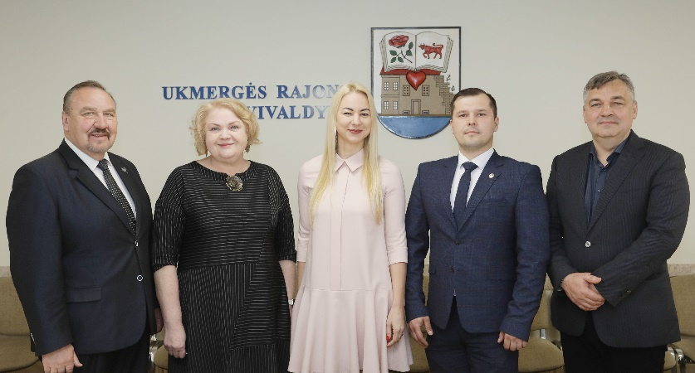

Sveikatos ir socialinių reikalų komiteto veiklos sritys:

Sveikatos paslaugų teikimo klausimai;
Visuomenės sveikatos stiprinimo klausimai;
Socialinių paslaugų teikimo klausimai;
Vaiko ir šeimos socialinės gerovės klausimai.

2025 metais vyko 12 Sveikatos ir socialinių reikalų komiteto posėdžiai.

Komitetų posėdžių metu daromi garso ir vaizdo įrašai. Siekiant užtikrinti komitetų veiklos viešumą ir skaidrumą, išskyrus uždarus posėdžius, komitetų posėdžiai transliuojami tiesiogiai, o jų garso ir vaizdo įrašai saugomi ir skelbiami savivaldybės interneto svetainėje ( https://ukmerge.lt/posedziu-transliacijos/ ).
Komitetų posėdžiai protokoluojami, o posėdžių protokolai viešinami savivaldybės interneto svetainėje (https://ukmerge.lt/sveikatos-ir-socialines-paramos-komitetas-komiteto-posedziu-protokolai/).

Komiteto rekomendacijos Tarybai teikiamais svarstyti klausimais

Komiteto posėdžiuose daugiausia buvo svarstomi Savivaldybės tarybos posėdžiui teikiami sprendimų projektai. Vadovaujantis Lietuvos Respublikos vietos savivaldos įstatymu, Komitetas teikia Savivaldybės tarybai patariamojo pobūdžio išvadas ir rekomendacijas.
Ataskaitiniu laikotarpiu Komitetas pateikė vieną rekomendaciją. Detalesnė informacija pateikiama lentelėje.

Posėdžio data, protokolo Nr. | Svarstyti klausimai | Pateiktos rekomendacijos | Rekomendacijų vykdymas
2025-03-18  Nr. 30-3/27-3  36-4  Jungtinis komitetų posėdis | Dėl 2025 m. kovo 4 d. rašto Nr. 17-1612 nagrinėjimo. | Rekomenduoti sudaryti darbo grupę rajono futbolo sporto plėtros galimybėms išanalizuoti. | Atsižvelgta.  Darbo grupė futbolo plėtros galimybėms Ukmergės rajone išanalizuoti sudaryta Ukmergės rajono savivaldybės mero 2025 m. balandžio 10 d. potvarkiu Nr. 9-176 „Dėl darbo  grupės futbolo plėtros galimybėms Ukmergės rajone išanalizuoti sudarymo“.

Papildomi komiteto iniciatyva svarstyti klausimai

Be Tarybai teikiamų sprendimų projektų nagrinėjimo, papildomai komitete svarstyti ir kiti komiteto kompetencijos sritims priskirti klausimai ir informacija. Detalesnė informacija pateikiama lentelėje.

Posėdžio data, protokolo Nr. | Svarstyti klausimai | Priimti sprendimai/pateiktos rekomendacijos | Sprendimų/  rekomendacijų vykdymas
2025-02-04  Nr. 27-2/30-2  Jungtinis komitetų posėdis | Komiteto 2024 m. veiklos ataskaita. | Pritarta 2024 m. Komiteto veiklos ataskaitoms. | Ataskaita paskelbta savivaldybės interneto svetainėje.
2025-03-18 Nr. 27-3/30-3  Jungtinis komitetų posėdis | Dėl 2025 m. kovo 4 d. rašto Nr. 17-1612 nagrinėjimo. | Pristatyta informacija.  Rekomenduota sudaryti darbo grupę rajono futbolo sporto plėtros  galimybėms išanalizuoti. | Rekomendacija įgyvendinta.
2025-10-21  Nr. 30-09 | VšĮ Ukmergės pirminės sveikatos priežiūros centro ambulatorijų 2025  m. esamos situacijos aptarimas ir ateities perspektyvos. | Pristatyta informacija. Diskutuota pateiktu klausimu.
2025-11-18  Nr. 30-11  Posėdis vyko nuotoliniu būdu | Dėl informacijos apie Ukmergės kultūros centro labdaros akciją „Baltas angelas“. | Pristatyta informacija. Diskutuota pateiktu klausimu. | Nuspręsta pritarti Ukmergės „Ryto“ ugdymo centro pateiktam asmeniui Ukmergės kultūros centro  organizuojamos labdaros akcijos „Baltas angelas“ paramai gauti.
2025-12-09  Nr. 30-12/27-13  Jungtinis komitetų posėdis | Dėl 2025 m. lapkričio 12 d. Sveikatos ir socialinių reikalų komiteto tikslinės išvykos rezultatų aptarimo. | Pristatyta informacija.  Tikslinės išvykos tikslas buvo susipažinti su Alytaus rajone diegiamomis naujovėmis ir praktiniais sprendimais sveikatos, švietimo ir socialinių paslaugų srityse, taip pat įvertinti ir apžvelgti mobiliųjų  ambulatorijų veiklą. Kalbėta apie mobiliąsias sveikatos  priežiūros paslaugas Alytaus rajono savivaldybėje.

Tikslinės komiteto išvykos

Siekiant detaliau susipažinti su Komiteto veiklos sričiai priskirtais klausimais, Komiteto pirmininko sprendimu gali būti organizuojamos tikslinės išvykos, kurių metu Komiteto nariai lankosi savivaldybės įstaigose, savivaldybės valdomose ar kitose įmonėse, organizacijose bei kituose objektuose, susijusiuose su svarstomais klausimais.

Išvykos data | Tikslas | Rezultatai
2025-06-12  Nr. 31-4 | Susipažinti su Ukmergės pirminės sveikatos priežiūros centro ambulatorijų būkle, teikiamų paslaugų kokybe, gydytojų ir kitų darbuotojų darbo sąlygomis. | Susipažinta su Ukmergės pirminės sveikatos priežiūros centro ambulatorijų būkle, teikiamų paslaugų kokybe bei gydytojų ir kitų darbuotojų darbo sąlygomis.  Atkreiptas dėmesys į mažėjantį gyventojų skaičių rajonuose. Pastebėta, kad gyventojai vis dažniau renkasi gydymo paslaugas mieste, o tai kelia iššūkių vietinių ambulatorijų veiklai. Nors paslaugų teikiama nauda, neginčijama. Pasidžiaugta, kad artimiausiu metu planuojamas Siesikų ambulatorijos atidarymas.  Atkreiptas dėmesys į Žemaitkiemio ambulatoriją – konstatuota, jog pastatas yra stipriai nusidėvėjęs, todėl būtinas remontas, patalpų modernizavimas bei pritaikymas kokybiškam paslaugų teikimui. Svarstytas remonto racionalumas, diskutuota apie galimybę ambulatoriją perkelti į kitą, ekonomiškesnį ir funkcionalų pastatą, kuris nereikalautų didelių išlaikymo kaštų.  Veprių ambulatorijoje aptarta situacija, jog dėl gydytojos laikino nedarbingumo ją pavaduoja gydytojos iš Žemaitkiemio ir Siesikų ambulatorijų, taip užtikrinant nenutrūkstamą sveikatos paslaugų teikimą gyventojams. Pastebėta, jog dėl gydytojų kaitos, žmonės taip pat linkę rinktis gydymo paslaugas mieste.  Deltuvos ambulatorijoje akcentuota, kad gyventojams yra patogus susisiekimas su miesto gydymo įstaigomis – veikia tarpmiestinis autobusas. Išrašytus vaistus gyventojai įprastai įsigyja mieste, todėl jiems patogiau derinti gydymą su miesto gydymo įstaigomis, nei su ambulatorija. Taip pat pastebėta, jog gydytoja dirba tik kelias valandas per savaitę – viena valanda skiriama kontaktiniams vizitams, o likusios valandos – nuotoliniam darbui  (https://ukmerge.lt/naujienos/komiteto-nariai-domejosi-rajone-esanciu-ambulatoriju-bukle-ir-veikla/ )
2025-10-08  Nr. 31-4  Jungtinė komitetų tikslinė išvyka | „Tūkstantmečio mokyklų“ (TŪM) programos vykdymo aptarimas (programos įgyvendinimo organizavimas, įsigyto turto pritaikymas mokyklos reikmėms). Mokyklų ir progimnazijos mokinių maitinimo organizavimo tvarkos įgyvendinimo aptarimas | Tikslinės išvykos metu nustatyta, kad „Tūkstantmečio mokyklų“ (TŪM) programos įgyvendinimas reikšmingai prisidėjo prie Ukmergės rajono mokyklų modernizacijos. Pastebėta, jog įdiegtos lauko klasės – kupolai – sudaro sąlygas įvairesniam ir kūrybiškesniam ugdymui, o atnaujintos valgyklos ir savitarnos sistema gerina maitinimo kokybę, mažina eiles bei didina mokinių pasirinkimo galimybes. Šie pokyčiai vertinami kaip svarbus žingsnis kuriant šiuolaikišką, patrauklią ir kokybišką ugdymo aplinką.  (https://ukmerge.lt/naujienos/tarybos-nariai-ir-sveciai-domejosi-ukmerges-mokyklu-atsinaujinimu/ )
2025-11-12  Nr. 31-6 | Susipažinti su Alytaus rajone diegiamomis naujovėmis ir praktiniais sprendimais sveikatos, švietimo ir socialinių paslaugų srityse. Mobilių ambulatorijų veiklos įvertinimas ir apžvalga | Gerosios praktikos pasidalinimas ir pasisėmimas teikiant asmens sveikatos paslaugas Mobiliųjų ambulatorijų principu Alytaus rajone. Galimai tokią ar panašią praktiką ateityje taikant ir Ukmergės rajone.  (https://ukmerge.lt/naujienos/ukmerges-rajono-savivaldybe-semesi-patirties-alytaus-rajono-savivaldybeje/ )

Tikslinių išvykų metu.

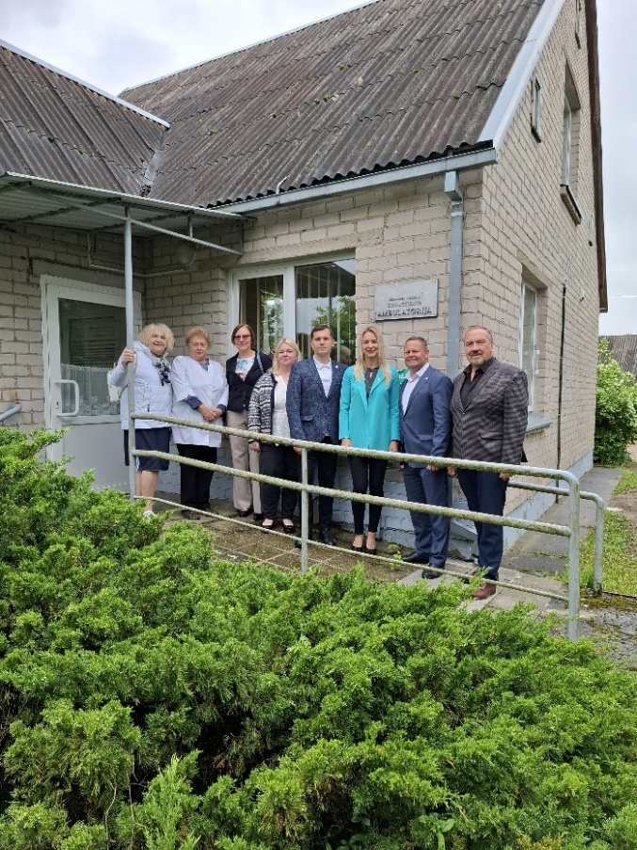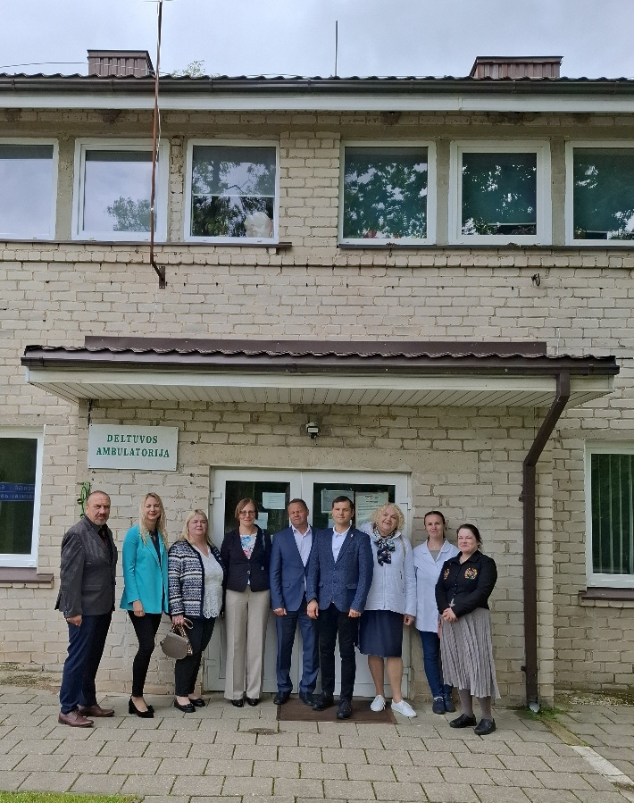
2025 m. birželio 12 d.
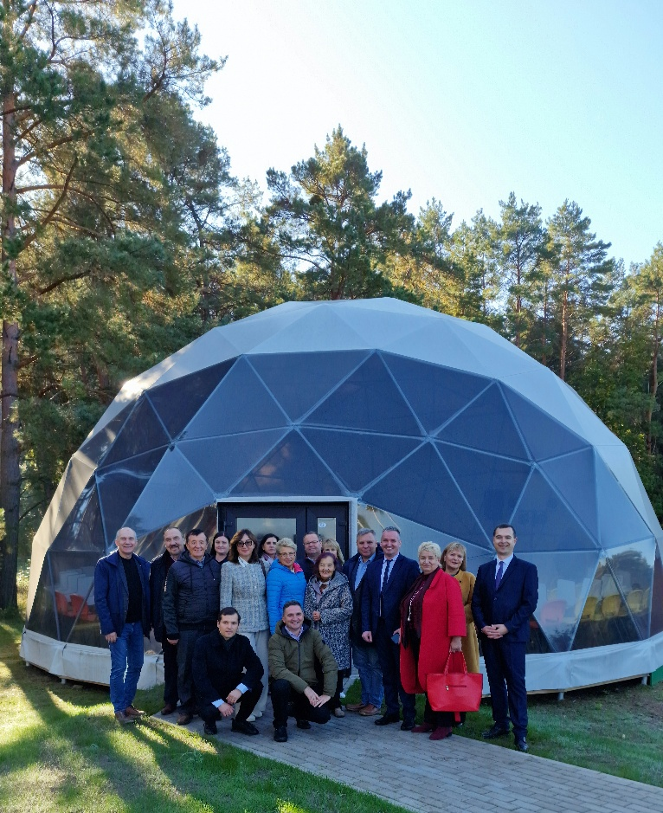
2025 m. spalio 8 d.
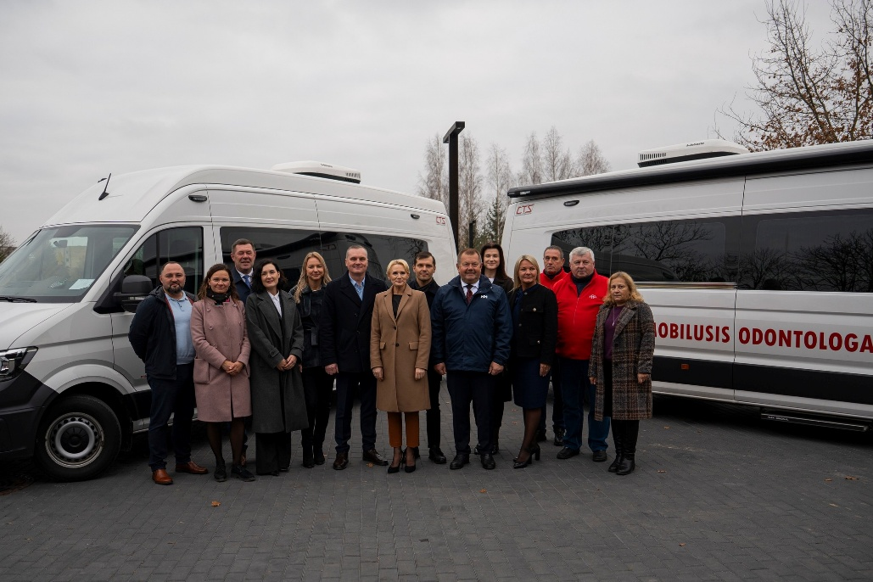
2025 m. lapkričio 12 d.

Komitetų posėdžių lankomumo suvestinė

Savivaldybės tarybos nariams už darbą yra mokamas atlyginimas. Jis mažinamas proporcingai tam, kiek tarybos narys per mėnesį praleidžia tarybos, komitetų ar komisijų posėdžių. Todėl komitetų posėdžių lankomumas turi tiesioginę įtaką tarybos narių atlyginimui. Informacija apie lankomumą ir atlyginimus yra vieša. Detalesnė informacija pateikiama lentelėje.

Komiteto narys | Posėdžiai
Komiteto narys | Iš viso | Dalyvauta  tiesiogiai | Dalyvauta  nuotoliu | Nedalyvauta | Nusišalinta
Justas Šakalys | 12 | 7 | 5 | - | -
Irma Vaitaitienė | 12 | 11 | 1 | - | -
Arūnas Civilka | 12 | 9 | 2 | 1 | -
Jūratė Martinkutė | 12 | 10 | 2 | - | -
Romas Pivoras | 12 | 9 | 2 | 1 | -

Tarybos sudarytų komitetų veiklos suvestinė

Komitetas | Posėdžiai | Tikslinės išvykos | Pateiktos rekomendacijos
Komitetas | Posėdžiai | Tikslinės išvykos | Tarybai teikiamais svarstyti klausimais | Komiteto iniciatyva svarstytais klausimais | Iš viso
Biudžeto ir ekonominės plėtros komitetas | 11 | 1 | - | 1 | 1
Sveikatos ir socialinių reikalų komitetas | 12 | 3 | - | 1 | 1
Švietimo, kultūros, sporto ir jaunimo reikalų komitetas | 13 | 4 | - | 3 | 3
Kaimo ir aplinkosaugos komitetas | 11 | 0 | - | - | 0
Savivaldybės ūkio komitetas | 11 | 1 | - | - | 0
Kontrolės komitetas | 4 | 1 | 3 |  | 3

Sveikatos ir socialinių reikalų komiteto protokolai, posėdžių įrašai, metinės veiklos ataskaitos viešinami Ukmergės rajono savivaldybės internetinėje svetainėje: https://www.ukmerge.lt/sveikatos-ir-socialines-paramos-komitetas/.

Komiteto pirmininkas Justas Šakalys

Ataskaitą parengė
Civilinės metrikacijos ir dokumentų valdymo skyriaus
vyriausioji specialistė Diana Tiškuvienė

